**Β**

**Όνομα:______________________________________________________________________ Τάξη:_______**

**Ημερομηνία: ________________________________________________ Ημέρα: ____________________**

**Κύρια Ουσιαστικά**

**Να βρεις τα 7 Κύρια Ουσιαστικά που κρύβονται στο κρυπτόλεξο. Να κάνεις δυο προτάσεις με αυτά.**

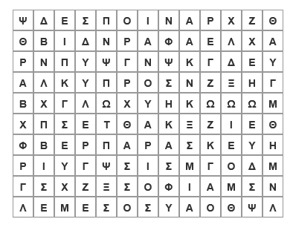

1. Ποιος είναι ο πρώτος μήνας του χρόνου; _________________________________________
2. Όνομα μαθήτριας στην τάξη μας: _________________________________________
3. Ποια μέρα είναι μετά την Πέμπτη; _________________________________________
4. Όνομα μαθητή στην τάξη μας: _________________________________________
5. Σε ποια νησί ζούμε; _________________________________________
6. Σε ποια πόλη ζούμε; _________________________________________
7. Ποιο είναι το όνομα της διευθύντριας μας; _________________________________________

***ΠΡΟΤΑΣΕΙΣ:***

1. __________________________________________________________________________________________________________________________________________________________________________________________________
2. __________________________________________________________________________________________________________________________________________________________________________________________________